Сигналы регулировщика для пешеходов.
Первый жест регулировщика – рука поднята вверх, для пешеходов, так же как и для остальных участников движения, этот сигнал означает, что движение запрещено.
Второй жест регулировщика – руки опущены или расставлены в стороны, для пешехода этот жест означает, что движение на спину и на грудь запрещено, а движение «из рукава в рукав» разрешено. Но двигаясь по пешеходному переходу, пешеходы должны быть предельно внимательны, так как этот же жест разрешает движение автомобилям и трамваям.
Третий жест регулировщика – одна рука вытянута вперед, для пешеходов означает, что движение на грудь и на спину запрещено. А так же, движение со стороны правой руки или левой руки запрещено на том пешеходном переходе, на который смотрит регулировщик, и в сторону которого направлена его вытянутая рука. А вот за спиной регулировщика, стоящего с вытянутой рукой вперед, переходить дорогу разрешено.
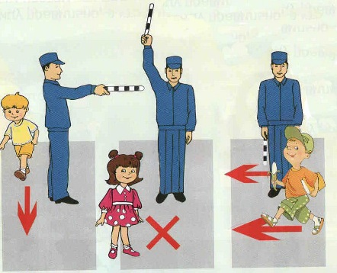
Сигналы и жесты регулировщика для пешеходов.
Теперь вы знаете, как запомнить сигналы регулировщика в картинках с пояснениями, ведь эти правила должны знать все участники движения, чтобы быть уверенным, что ваша жизнь в безопасности.

